***Instrukcja warunkowa – zadania***

*Zadanie 1* **Podzielność liczby.** Napisz program, który wczyta liczbę całkowitą dodatnią (jeśli nie będzie dodatnia, to wypisz komunikat i zakończ program) i sprawdzi czy jest ona:

1. parzysta
2. podzielna przez 5
3. podzielna przez 11

Wykorzystaj operator reszty z dzielenia (%).

*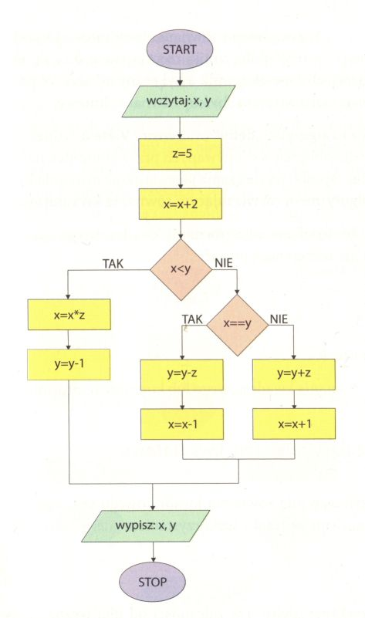Zadanie 2* Na rysunku poniżej przedstawiono schemat blokowy pewnego algorytmu. Podaj jaka będzie wartość zmiennych x i y po wykonaniu podanych działań, jeśli na początku wczytamy x=5, y=7. Napisz program realizujący ten algorytm.

*Zadanie 3* Przeanalizuj poniższy kod programu:

Podaj wartości zmiennych x i y po wykonaniu podanego algorytmu. Narysuj schemat blokowy tego algorytmu.

double x=0, y=1;

if (x) x=x+1;

else

if (x+y) y=y*x+3;

else

if (y) x=x-y*3;

x=x+y;

cout<<"x="<<x<<"\ty="<<y;

*Zadanie 4* **Równanie kwadratowe – algorytm niestabilny.** Algorytm jest niestabilny wtedy, gdy przy pewnych danych powstają błędy obliczeń. Np. jeżeli a=0.001, b=-10, c=0.001, to delta będzie bardzo bliska b2. Wtedy w odejmowaniu we wzorze na x1 stracimy dokładność obliczeń. Napisz program do obu wersji algorytmu.

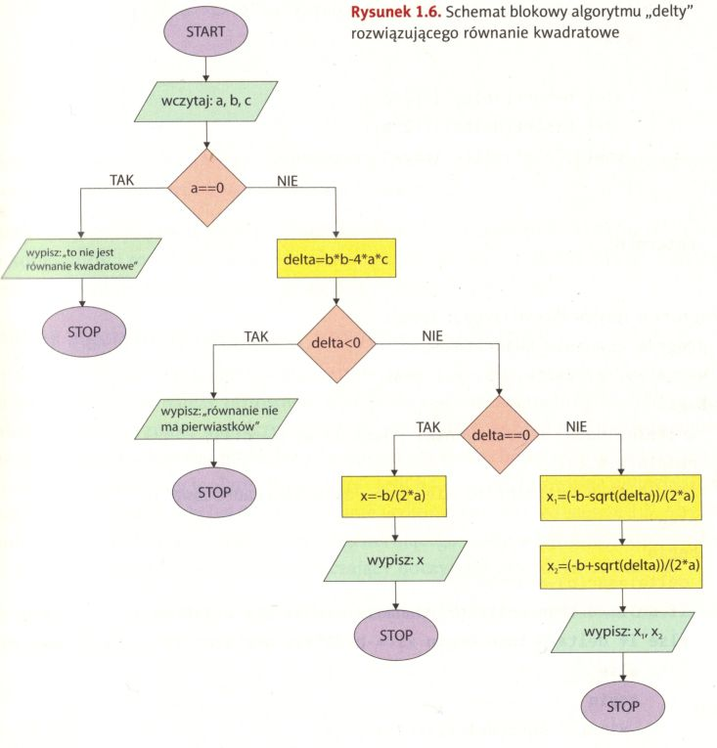

**Równanie kwadratowe – algorytm stabilny.** W obliczeniach x1 i x2 wykorzystujemy wzór Viete’a. Dzięki temu algorytm staje się stabilny.

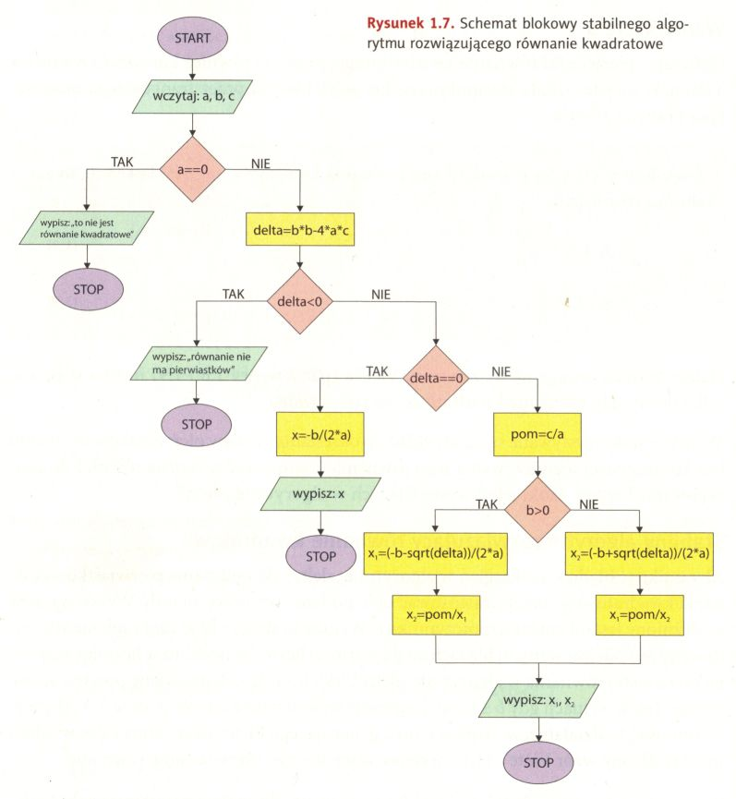

*Zadanie 5* **Trzy liczby.** Podaj specyfikację zadania i skonstruuj algorytm w postaci schematu blokowego i programu, który sprawdzi czy wśród trzech liczb całkowitych x, y i z wprowadzonych z klawiatury znajduje się liczba nieparzysta. Jeśli chociaż jedna z tych liczb spełnia podany warunek, ma pojawić się komunikat „TAK”, w przeciwnym wypadku – komunikat „NIE”.

*Zadanie 6* **Funkcja.** Podaj specyfikację zadania i skonstruuj algorytm w postaci schematu blokowego i programu w C++ wyznaczający wartość podanej funkcji:

$$f\left(x\right)=\left\{\begin{matrix}2x dla x<1 \\ \begin{matrix}-10 dla x=1 \\ {\left(x-1\right)}^{4} dla x=3 \\ \sqrt{x-4} dla x=6\end{matrix} \\ 0 dla pozostałych x\end{matrix}\right.$$

Zmienną rzeczywistą x należy podać z klawiatury.